Nome: Caio Uehara Martins
NUSP: 13672022

relatório.doc Operadores Morfológicos

Questão 2.1:

/**
* Erosão (8-conexa): retorna o menor valor do bloco 3×3.
*/
public static ImageAccess doErosion(ImageAccess img) {
int nx = img.getWidth();
int ny = img.getHeight();
ImageAccess out = new ImageAccess(nx, ny);
double[] arr = new double[9];

for (int x = 0; x < nx; x++)
for (int y = 0; y < ny; y++) {
img.getPattern(x, y, arr, ImageAccess.PATTERN_SQUARE_3x3);
double min = arr[0];
for (int k = 1; k < 9; k++)
if (arr[k] < min)
min = arr[k];
out.putPixel(x, y, min);
}
return out;
}

Questão 2.2:

/**
* Dilatação (8-conexa): para cada pixel retorna o maior valor do seu
* vizinho 3×3.
*/
public static ImageAccess doDilation(ImageAccess img) {
int nx = img.getWidth();
int ny = img.getHeight();
ImageAccess out = new ImageAccess(nx, ny);
double[] arr = new double[9];

for (int x = 0; x < nx; x++)
for (int y = 0; y < ny; y++) {
img.getPattern(x, y, arr, ImageAccess.PATTERN_SQUARE_3x3);
double max = arr[0];
for (int k = 1; k < 9; k++)
if (arr[k] > max)
max = arr[k];
out.putPixel(x, y, max);
}
return out;
}

/** Abertura = erosão seguida de dilatação. */
public static ImageAccess doOpen(ImageAccess img) {
return doDilation(doErosion(img));
}

/** Fechamento = dilatação seguida de erosão. */
public static ImageAccess doClose(ImageAccess img) {
return doErosion(doDilation(img));
}

Questão 2.3:

/** Gradiente morfológico = dilatada − erodida (contraste normalizado). */
public static ImageAccess doGradient(ImageAccess img) {
ImageAccess grad = doDilation(img);
grad.subtract(grad, doErosion(img));
grad.normalizeContrast();
return grad;
}

Questão 2.4:

/** Top-Hat Bright = imagem − abertura. */
public static ImageAccess doTopHatBright(ImageAccess img) {
ImageAccess res = img.duplicate();
res.subtract(res, doOpen(img));
res.normalizeContrast();
return res;
}

/** Top-Hat Dark = fechamento − imagem. */
public static ImageAccess doTopHatDark(ImageAccess img) {
ImageAccess res = doClose(img);
res.subtract(res, img);
res.normalizeContrast();
return res;
}

Questão 2.5:

/**
* Filtro Mediana 3×3: ordena o bloco 3×3 e devolve a mediana (posição 4).
*/
public static ImageAccess doMedian(ImageAccess img) {
int nx = img.getWidth();
int ny = img.getHeight();
ImageAccess out = new ImageAccess(nx, ny);
double[] arr = new double[9];

for (int x = 0; x < nx; x++)
for (int y = 0; y < ny; y++) {
img.getPattern(x, y, arr, ImageAccess.PATTERN_SQUARE_3x3);
sortArray(arr);
out.putPixel(x, y, arr[4]); // mediana (5.º elemento em array ordenado)
}
return out;
}

Questão 3.1:

public static void main(String[] args) {
new ImageJ();
String filename = "data/keyboard.tif";
ImagePlus imp = IJ.openImage(filename);
if (imp == null) {
System.out.println("Erro ao abrir a imagem: " + filename);
}
assert imp != null;
System.out.println("Processando imagem: " + filename);
ImageAccess image = new ImageAccess(imp.getProcessor());
ImageAccess proc = Morpho8.doOpen(image);
proc = Morpho8.doOpen(proc); // repete para reforçar
proc = Morpho8.doOpen(proc); // repete para reforçar
proc = Morpho8.doClose(proc); // repete para reforçar
proc.show("Morpho8");
}

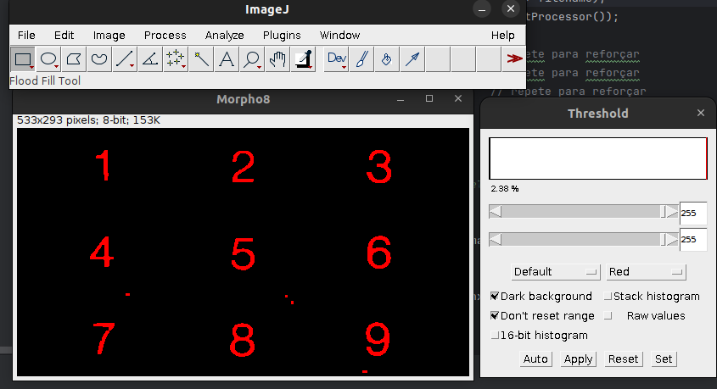

Questão 3.2: (?)

public static void do3_2() {
new ImageJ();
String filename = "data/spots.tif";
ImagePlus imp = IJ.openImage(filename);
if (imp == null) {
System.out.println("Erro ao abrir a imagem: " + filename);
}
assert imp != null;
System.out.println("Processando imagem: " + filename);
ImageAccess image = new ImageAccess(imp.getProcessor());
ImageAccess proc = Morpho8.doMedian(image);
// proc = Morpho8.doOpen(proc);
proc = Morpho8.doTopHatBright(proc);
proc = Morpho8.doClose(proc);
proc.show("Morpho8");
}

Numero de spots: 10

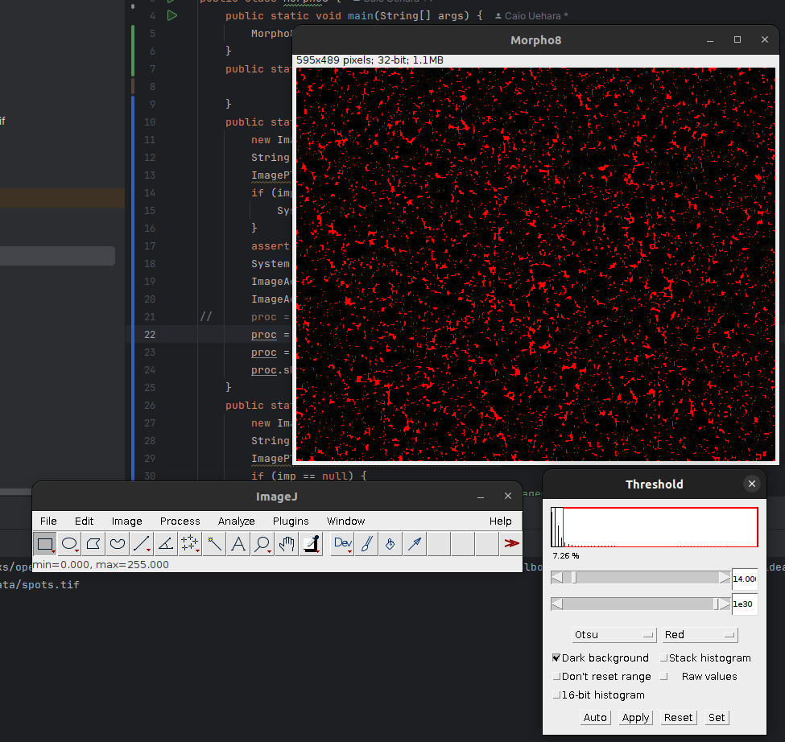

Questão 3.3:
public static void do3_3() {
new ImageJ();
String filename = "data/robot.tif";
ImagePlus imp = IJ.openImage(filename);
if (imp == null) {
System.out.println("Erro ao abrir a imagem: " + filename);
}
assert imp != null;
System.out.println("Processando imagem: " + filename);
ImageAccess image = new ImageAccess(imp.getProcessor());
ImageAccess proc = Morpho8.doGradient(image);
proc = Morpho8.doTopHatBright(proc);
proc = Morpho8.doClose(proc);
proc.show("Morpho8");
}

